ГУАП
КАФЕДРА № 43
ОТЧЕТ
ЗАЩИЩЕН С ОЦЕНКОЙ
ПРЕПОДАВАТЕЛЬ
старший преподаватель |  |  |  | Н. А. Соловьёва
должность, уч. степень, звание |  | подпись, дата |  | инициалы, фамилия

ОТЧЕТ ПО ЛАБОРАТОРНОЙ РАБОТЕ №3

Основы JavaScript

по курсу: WEB-ТЕХНОЛОГИИ
РАБОТУ ВЫПОЛНИЛ
СТУДЕНТ гр. № | 4236 |  |  |  | А. Панченко
 |  |  | подпись, дата |  | инициалы, фамилия

Санкт-Петербург 2025

Содержание
Варианты заданий: 3
Таблица с описанием всех переменных программы. Поля таблицы: имя переменной, тип, назначение: 3
Описание использованных методов массива: название, параметры, назначение: 5
Описание использованных методов других стандартных объектов: название, параметры, назначение (если есть): 6
Описание использованных стрелочных функций (если есть): 8
Текст программы на javascript: 9
Скриншоты web-страницы с результатами работы программы: 11
Анализ программы и результатов ее работы: 12

Варианты заданий:
Расширенное задание
Вариант 6
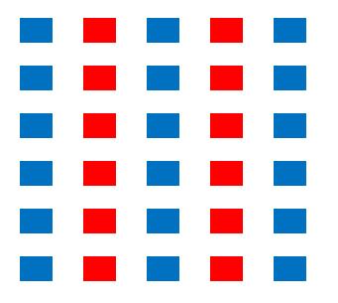
Базовое задание
6) На основе матрицы размером n на m сформировать одномерный массив, элементами которого будет количество элементов каждой строки матрицы, превышающих среднее арифметическое значение целой матрицы. Если в некоторой строке таких элементов нет, то в соответствующий элемент массива записать ноль.

Таблица с описанием всех переменных программы. Поля таблицы: имя переменной, тип, назначение:

Таблица для расширенного:

Имя переменной | Тип | Назначение
canvas | HTMLCanvasElement | Ссылается на элемент <canvas> на странице, где будет рисоваться фигура.
ctx | CanvasRenderingContext2D | Контекст рисования на холсте, который используется для отрисовки графики.
rows | number | Количество рядов в сетке, задается пользователем через prompt.
cols | number | Количество колонок в сетке, задается пользователем через prompt.
size | number | Размер одного квадрата в сетке, используется для определения ширины и высоты каждого квадрата.
gap | number | Промежуток между квадратиками, используется для задания отступа между элементами сетки.

Таблица для базового:

Имя переменной | Тип | Назначение
matrix | Array<Array<number>> | Матрица случайных чисел, генерируемая функцией generateMatrix.
n | number | Количество строк матрицы, запрашивается у пользователя через prompt.
m | number | Количество столбцов матрицы, запрашивается у пользователя через prompt.
average | number | Среднее арифметическое всех элементов матрицы, вычисляется в calculateAverage.
aboveAvgArray | Array<number> | Массив, содержащий количество элементов, которые больше среднего, для каждой строки матрицы.
resultText | string | Текст с результатами (среднее арифметическое и количество элементов выше среднего), который отображается в текстовом поле myrezult.
userCode | string | Код, введенный пользователем в текстовом поле mycode.
tableHTML | string | Строка HTML, которая будет содержать таблицу, отображающую сгенерированную матрицу.

Описание использованных методов массива: название, параметры, назначение:
Название метода | Параметры | Назначение
Array.from() | 1. Объект (например, объект с длиной или массив). 2. Функция (необязательно). | Создает новый массив из массива или другого итерируемого объекта. В нашем случае используется для создания двумерной матрицы с случайными числами.
flat() | 1. Глубина вложенности (необязательно, по умолчанию 1). | Выравнивает (плоская версия) массив: превращает вложенные массивы в один уровень. В нашем случае используется для объединения всех строк матрицы в один массив.
reduce() | 1. Функция обратного вызова, которая выполняется для каждого элемента массива. 2. Начальное значение аккумулятора (необязательно). | Применяет функцию-аккумулятор к каждому элементу массива (слева направо), чтобы вычислить одно значение. В нашем случае используется для вычисления суммы всех элементов в матрице.
map() | 1. Функция обратного вызова, которая применяется к каждому элементу массива. | Создает новый массив, состоящий из результатов вызова функции для каждого элемента исходного массива. В нашем случае используется для подсчета количества элементов, превышающих среднее значение, в каждой строке матрицы.
filter() | 1. Функция, которая определяет, должен ли элемент быть включен в новый массив. | Создает новый массив, содержащий только те элементы, для которых функция обратного вызова вернула true. В нашем случае используется для фильтрации чисел, больших среднего значения в строках матрицы.
join() | 1. Разделитель (необязательно). | Объединяет все элементы массива в одну строку с заданным разделителем. В нашем случае используется для преобразования массива, содержащего количество элементов, превышающих среднее, в строку с разделением элементов запятой.

Описание использованных методов других стандартных объектов: название, параметры, назначение (если есть):
1. Метод getElementById() (объект document)
- Параметры: 1 параметр — строка с идентификатором элемента (например, "mycode").
- Назначение: Возвращает ссылку на DOM-элемент с указанным идентификатором. В нашем случае используется для получения элементов, с которыми взаимодействует пользователь (например, текстовое поле, холст для рисования).
2. Метод getContext() (объект canvas)
- Параметры: 1 параметр — строка "2d", чтобы указать, что контекст рисования будет двухмерным.
- Назначение: Получает контекст рисования для элемента <canvas>, позволяя работать с рисованием (например, рисовать фигуры, линии и текст). В нашем случае используется для рисования на холсте.
3. Метод clearRect() (объект context)
- Параметры: 4 параметра — координаты начала области (x, y) и размеры области (width, height).
- Назначение: Очищает часть холста, отрисовывая прямоугольную область, в которой можно удалить все содержимое. В нашем случае используется для очистки холста, на котором рисуется рисунок.
4. Метод eval() (глобальный объект)
- Параметры: 1 параметр — строка, содержащая JavaScript-код.
- Назначение: Выполняет код JavaScript, представленный строкой. В нашем примере используется для выполнения пользовательского кода, введенного в текстовом поле.
5. Метод prompt() (глобальный объект)
- Параметры: 2 параметра — строка с запросом (появляется в диалоговом окне) и необязательный параметр с начальным значением.
- Назначение: Показывает диалоговое окно с полем ввода, позволяя пользователю ввести данные. В нашем примере используется для получения информации о размере матрицы (количество строк и столбцов).
6. Метод parseInt() (глобальный объект)
- Параметры: 2 параметра — строка (которую необходимо преобразовать в целое число) и необязательный параметр, основание системы счисления.
- Назначение: Преобразует строку в целое число. В нашем примере используется для преобразования ввода пользователя в количество строк и столбцов матрицы.
7. Метод toFixed() (объект Number)
- Параметры: 1 параметр — количество знаков после запятой.
- Назначение: Округляет число до указанного количества знаков после запятой и возвращает его как строку. В нашем примере используется для округления среднего значения элементов матрицы до двух знаков после запятой.
Эти методы относятся к различным стандартным объектам JavaScript и позволяют взаимодействовать с DOM, выполнять вычисления, рисовать на холсте и обрабатывать данные, введенные пользователем.

Описание использованных стрелочных функций (если есть):
В моем коде использованы несколько стрелочных функций. Вот описание:
Стрелочная функция внутри метода reduce():
matrix.flat().reduce((sum, val) => sum + val, 0);
Эта стрелочная функция используется для подсчета суммы всех элементов в "плоском" массиве (с помощью метода flat()) и возвращает итоговую сумму. Она принимает два параметра: sum (аккумулятор) и val (текущее значение), и на каждом шаге добавляет val к sum.
Стрелочная функция внутри метода map():
return matrix.map(row => row.filter(num => num > avg).length);
Эта стрелочная функция применяется внутри метода map(), чтобы подсчитать количество чисел в каждой строке матрицы, которые больше среднего значения. Функция фильтрует элементы, проверяя, больше ли число среднего значения, и затем возвращает длину отфильтрованного массива (то есть количество таких чисел).
Стрелочная функция внутри метода forEach():
matrix.forEach(row => {
tableHTML += "<tr>";
row.forEach(num => {
tableHTML += "<td>" + num + "</td>";
});
tableHTML += "</tr>";
});
Эта стрелочная функция используется внутри метода forEach() для обхода каждой строки в матрице и создания таблицы в HTML. Внутри каждой строки вызывается еще одна стрелочная функция, которая обрабатывает отдельные элементы строки, добавляя их в таблицу.

Текст программы на javascript:
base.js
function generateMatrix(n, m) {
let matrix = Array.from({ length: n }, () =>
Array.from({ length: m }, () => Math.floor(Math.random() * 100))
);
return matrix;
}

function calculateAverage(matrix) {
let totalSum = matrix.flat().reduce((sum, val) => sum + val, 0);
return totalSum / (matrix.length * matrix[0].length);
}

function countAboveAverage(matrix, avg) {
return matrix.map(row => row.filter(num => num > avg).length);
}

function displayMatrix(matrix) {
let tableHTML = "<table>";
matrix.forEach(row => {
tableHTML += "<tr>";
row.forEach(num => {
tableHTML += "<td>" + num + "</td>";
});
tableHTML += "</tr>";
});
tableHTML += "</table>";
document.getElementById("matrixOutput").innerHTML = tableHTML;
}

function main() {
let n = parseInt(prompt("Введите количество строк матрицы:", 5));
let m = parseInt(prompt("Введите количество столбцов матрицы:", 5));

let matrix = generateMatrix(n, m);
let average = calculateAverage(matrix);
let aboveAvgArray = countAboveAverage(matrix, average);

displayMatrix(matrix);

let resultText =
"Среднее арифметическое: " + average.toFixed(2) + "\\n" +
"Элементов выше среднего, по строкам: " + aboveAvgArray.join(', ');

document.getElementById("myrezult").value = resultText; // Запись результата
}

advanced.js
function drawPattern() {
let canvas = document.getElementById("drawingCanvas");
let ctx = canvas.getContext("2d");

// Запрос значений у пользователя
let rows = parseInt(prompt("Введите количество рядов:", 6));
let cols = parseInt(prompt("Введите количество колонок:", 6));

let size = 30; // Размер одного квадрата
let gap = 10; // Промежуток между квадратами

// Устанавливаем размеры холста
canvas.width = cols * (size + gap);
canvas.height = rows * (size + gap);

// Рисуем фигуру
for (let y = 0; y < rows; y++) {
for (let x = 0; x < cols; x++) {
if (x % 2 === 0) {
ctx.fillStyle = "blue"; // Синие квадраты
} else {
ctx.fillStyle = "red"; // Красные квадраты
}
ctx.fillRect(x * (size + gap), y * (size + gap), size, size);
}
}
}

drawPattern();

Скриншоты web-страницы с результатами работы программы:
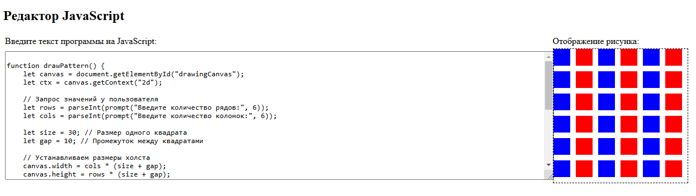
Рисунок 1 – Выполнение кода в advanced

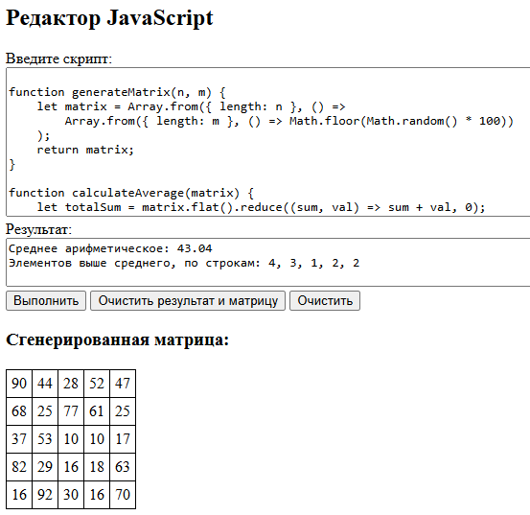
Рисунок 2 – Выполнение кода в base

Анализ программы и результатов ее работы:
1. Расширенное задание - первая программа (Рисование заданной фигуры)
Описание программы: Первая программа предназначена для рисования на HTML5 canvas. Пользователь вводит количество рядов и колонок для рисования, а также выбирает размер квадратов и промежуток между ними. Программа рисует сетку из чередующихся красных и синих квадратов, где количество и расположение элементов зависят от введенных пользователем данных.
Результаты работы:

Программа позволяет пользователю настраивать размеры рисунка, а именно количество рядов и колонок для формирования сетки.
Визуально программа генерирует на холсте сетку, где квадраты чередуются по цветам (красный и синий), создавая интересный узор.
Преимущество программы заключается в интерактивности: пользователь может в любой момент изменить количество рядов и колонок, а также размер квадрата, что делает работу с программой гибкой.
Проблемы:
Для каждого изменения параметров рисунка нужно очищать холст вручную или перезапускать программу.
Браузер должен поддерживать элемент <canvas>, что может вызвать проблемы на устаревших или ограниченных устройствах.
2. Базовое задание - вторая программа (Генерация матрицы и анализ данных)
Описание программы: Во второй программе генерируется случайная матрица размером n на m, где n и m вводятся пользователем. Программа затем рассчитывает среднее арифметическое всех чисел в матрице и выводит количество элементов, которые больше этого среднего, по строкам. Результаты отображаются как текст и таблица.
Результаты работы:
Программа генерирует случайные числа и выводит их в виде матрицы на веб-странице.
Она позволяет вычислить среднее арифметическое всех чисел в матрице.
Пользователь видит количество элементов, превышающих среднее значение, по строкам.
Результаты выводятся в удобной форме: матрица отображается в виде таблицы, а вычисленные значения — в текстовом поле.
Проблемы:
Если пользователь вводит некорректные значения (например, строки вместо чисел), программа может выдать ошибку.
Программа использует eval() для выполнения введенного пользователем кода, что потенциально небезопасно, так как позволяет выполнять произвольный код.
Общие замечания по обеим программам:
Оба задания показывают хорошее использование JavaScript для работы с интерактивными элементами на веб-странице.
Рисование на холсте и работа с матрицами являются хорошими примерами практического применения JavaScript для создания динамичных и визуально привлекательных интерфейсов.
В обеих программах используется взаимодействие с пользователем через prompt, что позволяет сделать их гибкими, но также требует внимательности при вводе данных.

